Annexe à l’ib97 Les Merveilles du Monde

Origine de l'expression

Origine de l’expression
L'expression a existé de tout temps, c'est à dire depuis l'Antiquité, qui est le temps des Antiques, le temps des Grecs et des Romains, mais on n’a jamais retrouvé de texte originel.

C'est en 1633 qu'un Français, nommé Boessius, Ambassadeur de France au Vatican, découvrit dans la bibliothèque vaticane un codex, qui daterait du début du Xème siècle, à la fin duquel se trouvait un traité de six feuillets, écrits en grec, intitulé "A propos des sept merveilles du monde", signé de Philon de Byzance. Mais ce Philon est du IVème siècle après JC, obscur compilateur de 19 listes qui auraient circulé depuis -200 av. JC; il est sans doute l'homonyme d'un Philon d’Alexandrie, Philon le Méchaniste, un savant qui vécut vers 225 av. JC, et qui aurait donc été susceptible de voir les 7 Merveilles de ses propres yeux !
Il semblerait que ce soit à Alexandrie qu’est née cette idée de mettre en avant ces 7 Merveilles ; en effet 5 Merveilles sur 7 balisent le chemin d'Alexandre le Grand : Babylone, lieu emblématique, capitale de son empire, lieu où il meurt, comportait initialement deux Merveilles : les Remparts et les Jardins. La liste peut être vue comme un hommage qui lui serait rendu : signes d'intelligence face à la barbarie, tentatives de synthèse entre l'Orient, monde du Spirituel (le Divin), et l'Occident, monde de la Raison (l'Humain) (cf. Benoist-Méchin - "Le rêve le plus long de l'Histoire" - 7 vies de visionnaires).

Qu'est-ce qu'une "Merveille" ?
« Merveille » vient du latin mirabilis (admirable) qui est un dérivé de mirus, qui signifie curiosité, prodige, étonnant, étrange, mais pas forcément beau ! (Alice au pays des Merveilles de Lewis Caroll).
« Les merveilles sont des choses dignes d’être regardées, dont l’existence est attestée ».
« Sept œuvres humaines reconnues dans l’Antiquité comme dignes des merveilles de la nature et des prodiges des dieux » (p 174 - Les Sept Merveilles).
Par ses œuvres l'homme se fait l'égal des dieux !

Pourquoi "7" (et seulement 7) ?...
Ce n'est pas un aspect quantitatif mais symbolique.
Le 7 est avant tout un nombre astronomique reconnu dans toutes les civilisations, même les plus antiques : le quart du mois lunaire est le nombre des jours de la semaine patronnés par les 7 planètes (lundi = lune); ⇨ Bible : 7 jours de la Création;
Le 7 : chiffre du sommet de la réalité humaine (7 couleurs de l'arc en ciel, 7 notes de musique, 7 péchés capitaux et les 7 vertus, 7 dons de l'Esprit, 7 sacrements, 7 douleurs de la Vierge, 7 fléaux de l'Apocalypse)…. 7ème ciel : celui où Mahomet fut transporté auprès de Dieu par sa jument Bouraq (mosquée d’Omar à Jérusalem). D'où la date du 7 juillet 2007 (7-7-7) choisie pour désigner les 7 Nouvelles Merveilles du Monde.

Au-delà du cycle temporel achevé en 7, commence l'éternité; le 8, chiffre du divin : le 8ème jour est celui de la résurrection du Christ (dont le chiffre est 888), harpe à 8 cordes de David.
Sans oublier les huit positions d'un octet !!!...

De quel "Monde" s'agit-il ?
La liste remonte à l’épopée, et à l'époque, d’Alexandre le Grand, au choc culturel provoqué par la rencontre des grandes civilisations du bassin méditerranéen du monde Antique, grecque, égyptienne et mésopotamienne. Le monde concerné est le monde hellénistique, celui des héritiers du Conquérant, ses généraux, un monde dont le lien était une langue commune, le grec, et qui a su prolonger, et enrichir, le patrimoine de l'Art Grec.

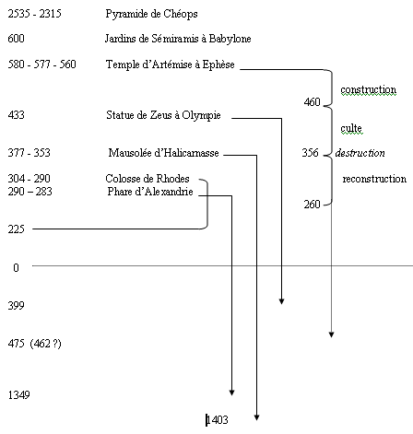
Elle aurait été constituée à Alexandrie, un des foyers de cette période et de la pensée hellénistique comprise entre -323 et -31; c'est pourquoi il n’y a pas de monuments romains…

Parmi les chroniqueurs de marque de l’antiquité, citons :
Hérodote (Halicarnasse -484 / Thourioi vers -420).
Historien grec considéré comme le père de l’Histoire. Il entreprit des grands voyages en Asie, en Afrique et en Europe. A Athènes, il fut l’ami de Périclès et de Sophocle. Ses Histoires, sont la source principale pour l’étude des guerres médiques, elles mettent en lumière l’opposition du monde barbare (Egypte, Mèdes, Perses) et de la civilisation grecque.
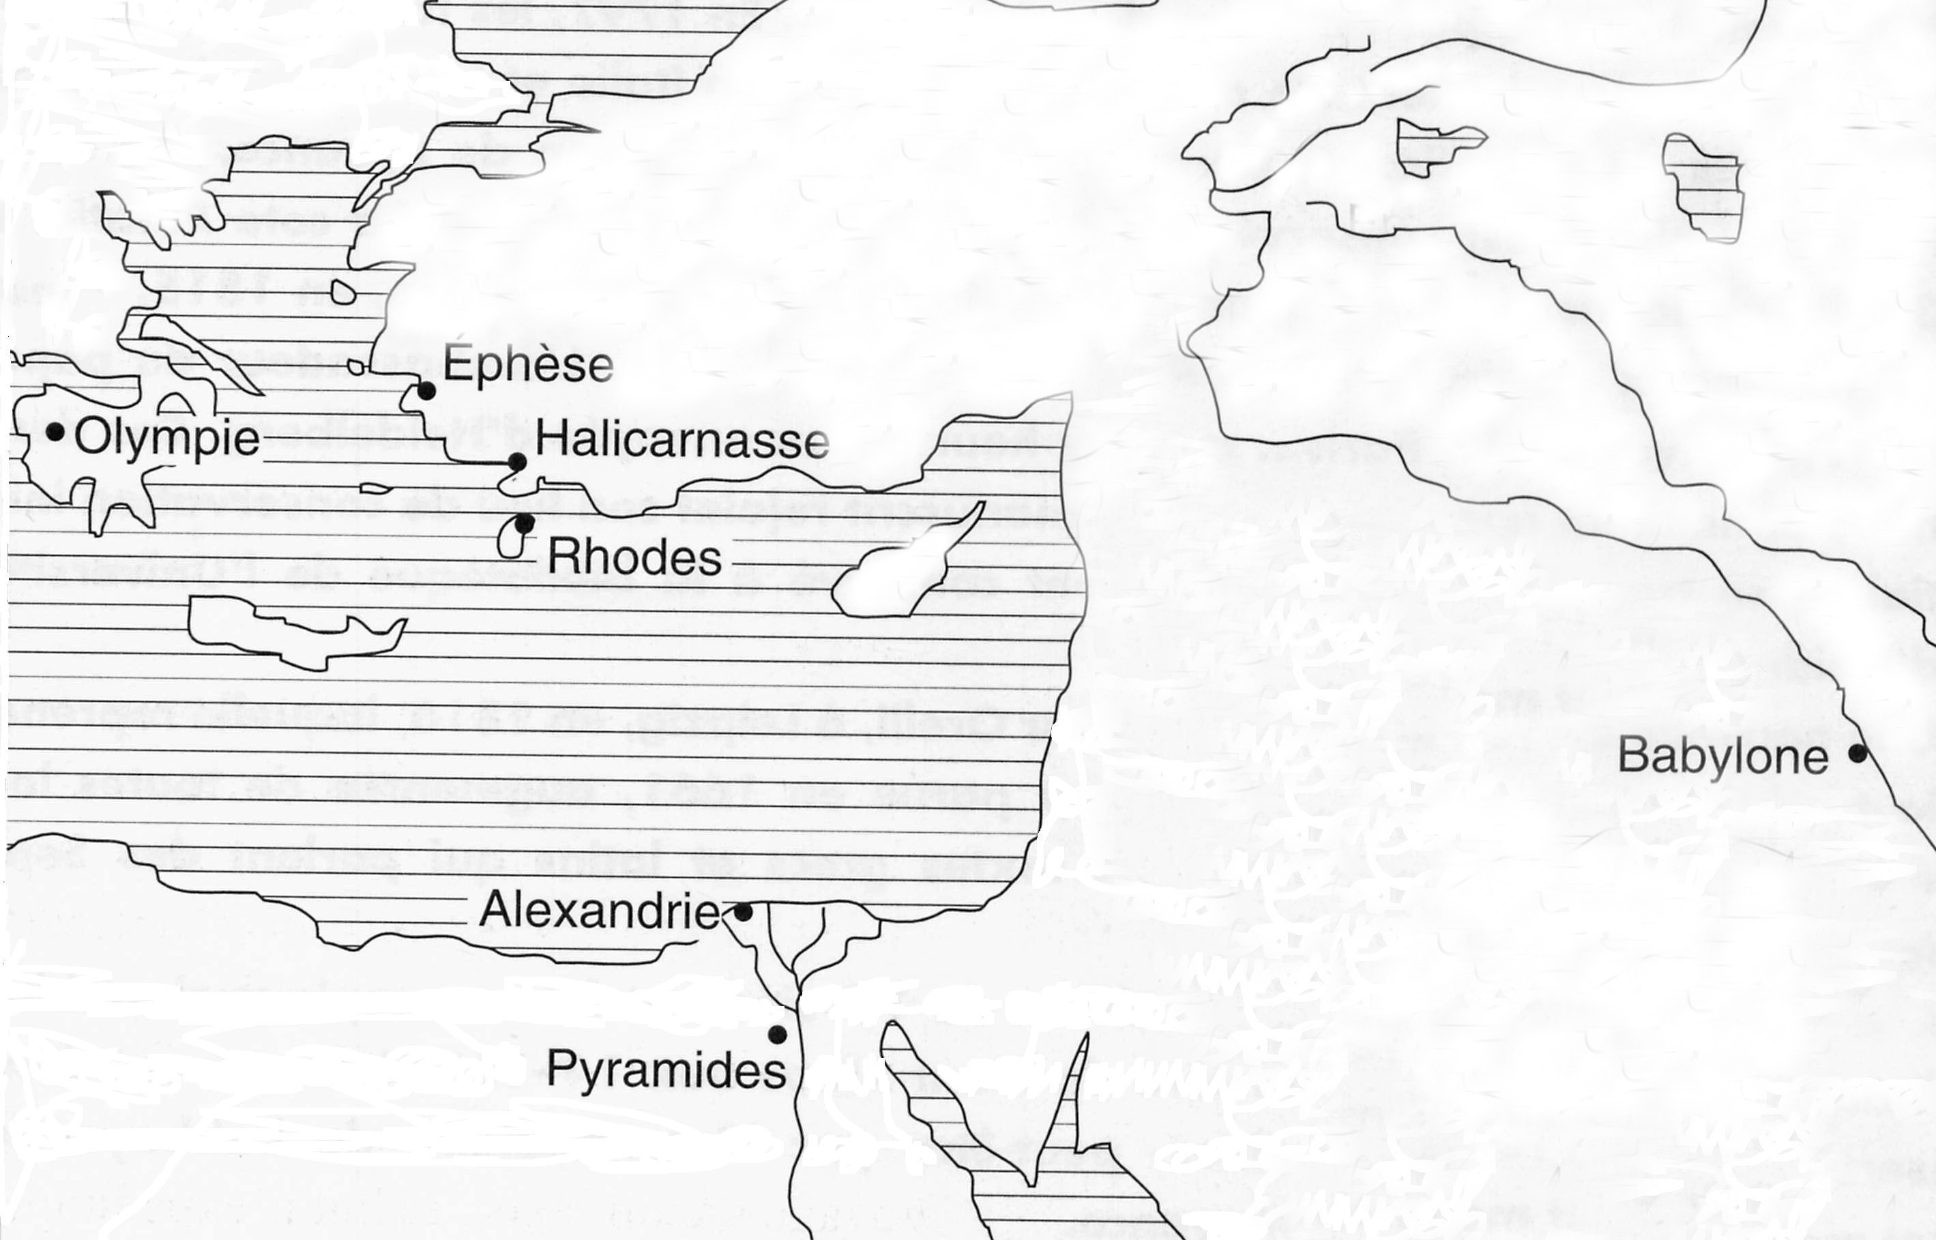

dans l’espace … hellénistique

1 - la Grande Pyramide de Chéops 2530 av. JC
Géographie
En Egypte, banlieue sud du Caire (Héliopolis), plateau de Gizeh.
Pyramides : nom donné par les Grecs; c’est celui d’un petit gâteau de froment présentant cette forme caractéristique.

Histoire
Importance capitale de l'environnement politique et religieux
⇨ Pharaon est d’abord Horus, càd, Osiris sur terre; roi de nature divine
- Il préside tous les matins à la levée du Soleil (temple rive Est)
- Les pyramides (tombeaux rive Ouest)
- signe solaire, lien entre la terre et le ciel, ce sont des monuments funéraires qui renferment les tombeaux des pharaons en
quête d'éternité
- déjà considérées comme des monuments antiques au moment où Hérodote les visite.

Lieu ⇨ Rive Ouest (soleil se couche - disparition - mort) (jusqu'aux Ptolémées, "pharaons grecs")

Complexe funéraire ⇨ Temple + Tombeau
Djoser : Saqqarah, Hatshepsout : temple Deir el Bahari "le Couvent du Nord"
Ramsès II : Ramesseum
Evolution des nécropoles
1 - Epoque des pyramides : tombeaux extérieurs, visibles :
Ancien Empire (2700 – 2200) plus d'une centaine
1.1 - de la mastaba simple (Banc en arabe) à la pyramide à degré (Saqqarah)
les Grecs l'associèrent à Asclépios, puis les Romains à Esculape.
1.2 - puis pyramides lisses
Gizeh 2700 Les 3 pyramides de Snéfrou ("fausse", "rhomboïdale", "du nord") IV dynastie 2650 - 2450
2530 Chéops (en grec), Khoufou en égyptien, fils et successeur de Snéfrou

2 - Epoque des hypogées : Tombeaux creusés, plus rapides et moins chers à construire.
Nouvel Empire (1550 – 1069) ⇨ la Cime Thébaine, une pyramide "naturelle"

Vallée des Rois, Vallée des Reines, Vallée des Nobles
3 - Nécropoles populaires
Catacombes antiques d'Alexandrie, cimetière du Caire (+ de 30.000 personnes y vivent)

L’intérêt du monde de l’Egypte antique s’est manifesté lors de la Campagne d’Egypte en 1801 commandée par Bonaparte.

La Merveille
La Pyramide de Chéops est la plus ancienne et la seule Merveille encore visible !
Commencée lors de l'avènement de Chéops (vers 2530 av. JC), elle devait être terminée pour sa mort; sa construction aurait duré environ 20-23 ans. Selon Hérodote, qui s'est informé auprès des Egyptiens (21 siècles après…), ce fut un chantier de 300.000 hommes renouvelés tous les 3 mois par tranche de 100.000; il fait part des souffrances infligées au peuple.

- Exceptionnelle par ses dimensions
Base : 232 m x 232 m (5,3 ha de superficie), hauteur actuelle : 137 m (au départ 147 m); angle de pente : 51°52', constituée de 2.300.000 blocs pesant chacun en moyenne 2,5 tonnes (6.500.000 tonnes) avec des maxima de 15 tonnes; volume de 2,6 millions de m3.

- Exceptionnelle par ses aménagements
Pas moins de trois chambres, dont la première dans le socle rocheux (en cas de décès prématuré du pharaon !), l'accès à la chambre du pharaon est située à 42 m du sol, elle se fait par une galerie longue de 47 m et haute de 8,50 m ; le sarcophage a été mis en place au cours de la construction.
Chambre du pharaon : dalles de granit de 63 tonnes montées à + de 60 m de hauteur, revêtement de calcaire de Toura (sur l'autre rive du Nil)
Barque solaire découverte en 1954 (1.224 pièces en bois de cèdre du Liban, long de 43,40 m et large de 5,90 m)

- Exceptionnelle par les mystères qui l'entourent

Toutes les théories et tous les chiffres sur sa construction sont sujets à caution :

1 - technique de construction : inconnue !
- engins de levage : rampes, levées de terre
- pierre reconstituée ? (12-2006)
- dernière trouvaille (03-2007) : une rampe droite jusqu'à la hauteur de la chambre du
Roi, puis une galerie intérieure sous l'épiderme de la pyramide…

2 - connaissances : purement empiriques, pas de théorie mystique ou ésotérique.
- symbolisme des nombres (la cabine téléphonique !)
- malédiction style "légende des siècles"
- salles cachées : radiographie

2 - les Jardins suspendus de Sémiramis, à Babylone 612 av. JC

Géographie
Mésopotamie; de "Meso" (entre) et "Potamos (fleuve); pays situé entre le Tigre et l'Euphrate - aujourd'hui Irak - Iran

Histoire
Au début les Sumériens (1ère civilisation "mère" - récits de la Genèse - Gilgamesh)
Babylone est une des premières Cités-Etats - créée par les Akkadiens en 2325 sur les bords de l'Euphrate (à 160Km au sud-est de Bagdad)
1792 – 1750 Hammourabi (6ème roi de la dynastie amorite, après les Akkadiens)
1200 Nabuchodonosor I
construction d’une ziggourat avec un sanctuaire au sommet
- Assurbanipal luttes avec les voisins Mèdes
612 destruction de Ninive (Assyriens) par les Mèdes + Sumériens
605-562 Nabuchodonosor II roi de Babylone ; son empire s’étend jusqu’à l’Egypte et il a fort à faire avec les possessions méditerranéennes; il s’empare de Jérusalem en 597, et déporte les israélites à Babylone (ils y resteront jusqu’en 538)
(en 1990 Les Boney M chantent Rivers of Babylon "By the rivers of Babylon, there we sat down, yea, we wept, when we remember Zion ". Ce refrain est le premier verset du Psaume 137 écrit par les Juifs lors de leur déportation à Babylone !)

C’est l’apogée de Babylone, elle est la cité la plus importante et la plus renommée des temps anciens ; elle a 80.000 habitants. Décrite en 450 av. JC par Hérodote; construite en briques.

Sont à visiter :
- le mur d’enceinte extérieur faisait 18 km de périmètre avec 200 tours, l’intérieur était un quadrilatère de 8 km.
- la Porte d’Isthar : déesse assyro-babylonienne ; fille du dieu Lune, sœur jumelle du soleil.

- Tour de Babel, une Ziggourat de sept étages couronnée par un temple :
- 92m de haut, base carrée 92m, sur terre-plein de 400 m de côté
- Jardins suspendus de Sémiramis, érigés au dessus du Palais Royal (322 x 190 m…)

3 – le Temple d’Artémis, à Ephèse 560 av. JC
Géographie
Ephèse se situe en Turquie, dans la partie appelée la Ionie, partie centrale de la région côtière de l’Asie mineure, peuplée de Grecs venus d’Europe (devinrent les Grecs orientaux) à la suite des invasions doriennes (XII – IX av. JC).
Histoire
Fondée au Xème siècle av. JC, l’Ephèse ionienne tombe au VIème siècle sous la coupe du Lydien Crésus (-561 -546), roi de Lydie qui participa au financement du temple d’Artémis ; pays où coulait le Pactole fleuve aurifère qui traversait sa capitale - mines d’or et commerce ; le premier souverain à frapper des monnaies d’or et d’argent ; ami des Grecs, il combla de largesses le sanctuaire de Delphes
Vaincu et exécuté par Cyrus II le Grand (Roi des Mèdes et des Perses), sous ce Roi la renommée de la ville ne cesse de croître. Libérée par Alexandre le Grand (-334) elle devient le plus grand port anatolien et l’axe le plus important d’Asie Mineure : elle est la ville la plus riche et la plus importante d’Asie
- Bibliothèque de Celsus construite en 110
Conçue pour 12.000 manuscrits (rouleaux dans les niches) ; 3ème bibliothèque du monde après Alexandrie et Pergame ; la collection disparut vers 260 après JC, brûlée dans un incendie lors de l’invasion des Goths.
- Grand Théâtre de 25.000 places (en mai festival d’art d’Ephèse)
Largeur : 165 m, hauteur : 30 m ; scène : 26 x 40 m
créé à la période hellénistique, agrandi par Claude puis Trajan

Artémis

Déesse antique de la fertilité ; seins multiples ou testicules de taureau (mythe du Minotore de Cnossos, en Crête, étape sur la route maritime Grèce - Ionie)
La Merveille

Le temple d’Artémis (ou Artemision) à Éphèse était l’un des sanctuaires pan-helléniques les plus sacrés : terre d'asile, lieu de culte, où se déroulait la cérémonie du bouc émissaire
Les vestiges les plus anciens mis au jour remontent vers 750 av. J.-C, mais il est certain que le site a servi de sanctuaire bien avant l’époque à laquelle les fouilles permettent de remonter.
Sur l’emplacement d’un petit temple primitif (8 colonnes sur 4), datant du milieu du VIIIe siècle av. J.-C., et sans doute incendié lors des invasions sumériennes de 640 av. J.-C., fut édifié au VIIe siècle un nouveau temple, beaucoup plus vaste.
C’est un temple ionique (la Ionie est le berceau de cet ordre architectural né vers 570 av. JC (cf. les trois ordres)
- la construction commença vers 560 av. JC,
- les architectes sont les crétois Chersiphron et son fils Métagenès, (+ Théodorôs de Samos)
- le temple original (environ 120 m sur 60 m) a été agrandi ⇨ 137,74 m x 71,74 m sur un soubassement de 155 m sur 60 m.
- 127 colonnes ioniques, parées d’or, s’élançaient à plus de 18 m de hauteur; sur leur partie inférieure, des scènes à caractère mythologique avaient été sculptées par les plus grands artistes.

4 - la Statue de Zeus, à Olympie - 433 av. JC
Géographie
Olympie, en Grèce, sur la côte ouest de la péninsule du Péloponnèse
Sanctuaire consacré à Zeus (Jupiter pour les Romains), le Père des Dieux - attributs (foudre), en l'honneur duquel furent institués les Jeux Olympiques en 476 av. JC; ils avaient lieu tous les quatre ans en juillet et duraient une semaine.

Histoire
C'était la manifestation concrète de l'unité hellénique
- interruption des guerres intestines pendant la durée des fêtes.
- temps de paix inviolable, charte sacrée.
- des messagers de Zeus étaient chargés de se rendre jusqu'en Egypte pour proclamer la bonne nouvelle de ces jeux et y inviter tous les Hellènes (la flamme)
- l'empereur Théodose supprime les jeux en l'an 393, son fils Théodose II ordonne la destruction du lieu

Olympie
Temple d'Héra : le premier temple dorique où la pierre remplace le bois; fille de Chronos, elle épouse son frère Zeus; déesse du mariage… de la Fécondité et de la fertilité (Junon pour les Romains)
La Merveille
- l'écrin : un temple dorique ; 64,12 m x 27,68 m
(Parthénon : 69,50 m x 30,88 m - hauteur des colonnes : 18 m)
- la Statue :
Commandée au sculpteur athénien Phidias par les habitants d'Olympie pour être placée dans le temple de Zeus; elle fut achevée vers -433 -430 av. J.C. Phidias se serait inspiré de la description de Zeus faite par Homère dans l'Iliade. Zeus aurait manifesté son approbation à Phidias par un éclair venu frapper le sol du sanctuaire
Cette statue colossale mesurait 13,50 m de haut, elle touchait presque le plafond du temple.

5 - le Tombeau du roi Mausole, à Halicarnasse - 350 av. JC

Géographie
Halicarnasse était située en Carie, sur le golfe de Cos, au sud de Milet et de Priène, province qui fut gouvernée par le satrape (gouverneur) perse Mausole (377 av. JC) jusqu'à sa mort en 353 av. JC Hérodote, le Père de l'Histoire, ami de Périclès, y est né (Vème av. JC). Aujourd’hui Bodrum (le "Saint Trop' turc", au sud-ouest de la Turquie).
Histoire
Sentant sa mort prochaine, Mausole de Carie, un satrape invincible qui avait refusé la suprématie d'Athènes sur sa province, décide de se faire construire un tombeau en forme de temple dans sa capitale, Halicarnasse. Ce gouverneur non grec fit pourtant appel à des Grecs pour la conception et le décor de son… mausolée !
A la mort de Mausole en 353 av. JC, la légende dit que son épouse, veuve inconsolable, but les cendres de son mari mêlées à du vin, et continua l’ouvrage.
Hélas Artémise mourut à son tour en 350 av. JC, avant que le Mausolée ne soit achevé, mais les architectes et les artistes, conscients de l’ampleur de leur œuvre, continuent d'y travailler et l’achevèrent, fermement convaincus que pareil ouvrage ne pourra qu'accroître leur gloire…

La Merveille
Vitruve le décrivit comme l'une des Sept Merveilles du Monde.

Bâtiment rectangulaire de 44,80 m de haut :
- haut soubassement de 19 m; cette base monumentale de 38m de côté devait contenir une chambre funéraire avec les tombes de
Mausole et d'Artémise ; en effet une chronique du Moyen Age indique que les chevaliers de Saint Jean de Jérusalem y ont
exhumé des sarcophages.
- étage entouré d'une colonnade ionique de trente-six colonnes de 12,40 m, doté d'une
sculpture ornementale abondante, véritable joyau de cet écrin : une centaine de statues de 3 tailles différentes
(rapports de 1, 1+1/3, 1+2/3)
- surmonté d'un toit pyramidal de 7 m de haut (24 degrés)
- ornée au sommet d'un quadrige de marbre (6,4 m de haut),
Amazones

- mazos : du grec mazos mamelle; a- privatif
- amazonomachie (combats contre les amazones - mazès : combat)
- vêtues du chiton, tunique
- combat des Grecs contre les Amazones, thème de prédilection.

6 - le Colosse de Rhodes - 304 -292 av. JC

Géographie
Ile de Rhodes, proche des côtes sud-ouest de la Turquie actuelle
Histoire
Fondée en 408 av. JC, alliée d'Athènes contre Sparte (400), puis opposée à Mausole, puis assiégée par Alexandre le Grand ; à la mort de Alexandre le Grand choisit le camp des Ptolémées d'Egypte et fut attaquée en 305 par le fils d'Antigone, Démétrios Poliorcète ("assiégeur"); malgré les machines dont une tour blindée de 38 m de haut il ne put enlever la ville; Rhodes sortit grandie de cet affrontement et décida de consacrer le produit des machines de guerre à l'érection d'un colosse en métal, à l'endroit actuel du Fort Saint Nicolas (port de Mandraki).
La Merveille
La plus éphémère des Merveilles : 65 ans de durée de vie !
Elle commémore une victoire contre Démétrios, roi de Macédoine, venu assiéger Rhodes avec d’énormes machines de guerre. Cette statue de bronze qui représente Hélios, dieu du Soleil fut édifiée par Charès de Lindos, élève de Lysippe, au prix de douze ans de travail (entre -304 et -292).
Elle fut édifiée avec le cuivre et le bronze des engins abandonnés et mesurait de la tête aux pieds 70 coudées (31 m), soit 14 m de moins que la statue de la liberté de New York.
En 227 av. J.C., un tremblement de terre le brisa aux genoux ; l'oracle de Delphes ayant signifié à la population de ne pas redresser la statue, elle demeura gisante et brisée autour de sa base pendant huit siècles.

7 - le Phare d’Alexandrie - 290 -283 av. JC
Géographie
En Egypte, sur la méditerranée, à l'ouest du delta du Nil.
Histoire
Ce n'est plus l'Egypte des pharaons "locaux", nubiens ou soudanais (« pharaons noirs »), c'est celle des pharaons grecs, les Ptolémées, avant les Pharaons Romains, les "Auguste".

Alexandrie

Créée par Alexandre le Grand en 332, qui chargea l'architecte grec Deinocratès de Rhodes, de construire une ville orthogonale, en damier, avec de larges avenues (100 pieds de large, soit environ 30 m) se coupant à angles droits.

Ptolémée I Sôter (305-282 av. JC), fils de Lagos, en fit sa capitale et construisit :

- le Palais, le Tombeau d'Alexandre, marché, théâtre, temples
- le Phare
- le premier "Musée" (dans l'Antiquité sanctuaire dédié aux Muses),
- la Bibliothèque, célèbre dans tout le monde antique, rivalise avec celle de Pergame dont Marc Antoine prendra les 200.000 volumes pour enrichir celle d'Alexandrie (la 3ème bibliothèque est celle de Celsus à Ephèse) et incarner le rêve d'Alexandre : "Recueillir tout ce qui est écrit, et fonder la métropole du savoir universel.
La Merveille
Intégrée tardivement dans la liste canonique à la place des remparts de Babylone.
Seul ouvrage d'utilité publique, et non à la gloire d'un dieu ou d'un roi (ce qui revenait au même !); mais sa construction est peut être chargée de deux symboles
- il est érigé exactement à la même époque que le Colosse de Rhodes dont la lumière guide les bateaux dans l'obscurité, rappel du rôle pré-éminent d'Alexandrie, lieu de l'intelligence qui guide l'homme hors de l'obscurantisme (symbolisme de la chouette d'Athéna)
- il permet de conclure la liste en la marquant fortement du nom d'Alexandre le Grand !

Il se situe en Egypte sur l'île de Pharos (qui a donné le mot «phare») située face à la ville d'Alexandrie. L'île fut au cours des siècles reliée à la terre ferme par les alluvions du Nil, sur lesquelles on construisit une chaussée de 1km et un pont.
Le feu était alimenté en permanence par une citerne creusée en sous-sol et un système de machinerie montait le combustible (bois et huile ou naphte)… autre théorie : une rampe.
Sa lumière s’apercevait aux alentours à 5 km… 50 km…150 km… selon les témoignages !!!

L'ensemble en marbre blanc mesurait environ 116 m de haut (autre source : 135 m), il comptait trois étages, de hauteur et de largeur dégressives, construits respectivement sur des plans carré, octogonal, circulaire (symbolisme des figures)
- base (sur le sol, la terre) : carré : h 71,30 m, largeur 30,60 m ; les angles étaient ornés de tritons de bronze
- intermédiaire : octogonal : hauteur 34,50 m, 6,80 m par côté
- haut (vers le ciel) : circulaire : hauteur 9 m, diamètre 8,66 m.
- au sommet : une statue monumentale en bronze figurant une divinité (Zeus, Poséidon, Hélios ?), peut être sur un char.

